**Работа в среде Photoshop**

Вариант 1

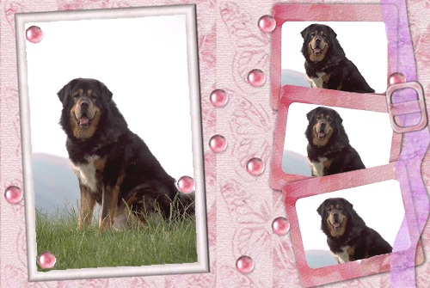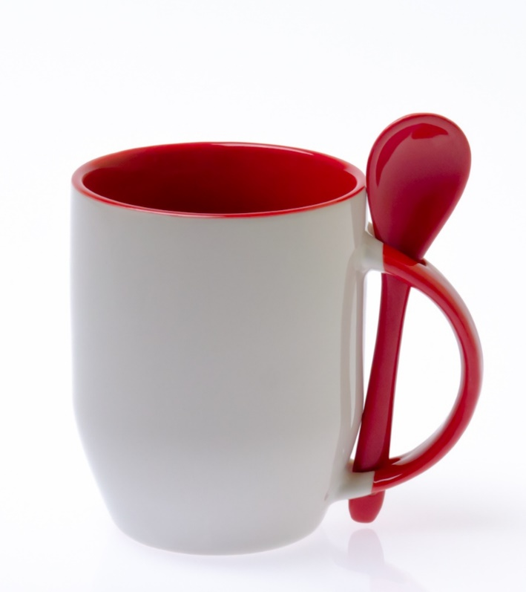

Выполнил Андросов.И.С. гр. 851001

Проверил Омелькович Е. В.